«Согласовано» Директор школы

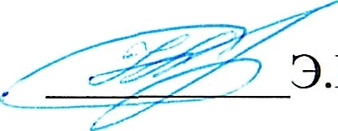МБОУ «Староашировская СОШ имени Героя Советского Союза Шамкаева Акрама Беляевича»

Э.Р.Латыпов 04 сентября 2023г.

План спортивно-массовых мероприятий ШСК «Авангард» на 2023-2024 учебный год

|  |  |  |  |
| --- | --- | --- | --- |
| сентябрь | Спортивный праздник, посвященный открытию  спортивного сезона «Веселые старты» | 1-4 классы | 12-14.09.23. |
| 2. Kpocc нации | 2-11 классы | 16.09.23г. |
| 3. Мини — футбол | 6-8 классы | с 20.09.23г. |
| октябрь | 1. Армресслинг | 7-11 классы | 20-25.10.23г. |
|  | 2. Скакалка | 2-6 классы | с 05.10.23г. |
| ноябрь | 1.Волейбол | 8-11 классы | В течение месяца |

|  |  |  |  |
| --- | --- | --- | --- |
|  | 2. Пионербол | 4 классы |  |
| 3. Весёлые старты | 7 классы | 03.11.23г. |
| декабрь | 1. Веселые эстафеты | 2-4 классы | 01.12.23г. |
| 2.Полоса препятствий | 5-6 классы | 20.12.23г. |
| январт | 1. Баскетбол | 7-11 классы | 20.01.24г. |
| 2. Пионербол | 5-6 классы | 17.01.24г. |
| февраль | 1. Вместе с папой | 1 классы | По положению |
| 2. Веселые старты | 2-4 классы | По положению |
| март | 1. Неделя Ф.К. и технологии |  | 1-6.03.2024 |
| 1. Лыжные гонки | 5-11 классы | По положению |
| апрель | 1. Настольный теннис | 6-11 классы | 26.04.2024 |
|  | Мини футбол | 4 классы | 29.04.24г. |
| Соревнования по лёгкой атлетике | 7-10 классы | 04.05.24r. |